**Živimo u Hrvatskoj – prirodno - geografske regije, geografski položaj i prometni položaj**

**Zadatci za samostalni rad.**

**Pomoću ppt prezentacije, teksta u udžbeniku i karte Hrvatske u atlasu riješi iduće zadatke.**

Radni listić **zalijepi** u bilježnicu.

**1**. Hrvatska ima ___________________ geografski položaj. Nalazi se na dodiru __________________,

____________________________ i ______________________________ Europe. Prema geografskom

položaju Hrvatska je ____________________________ i ___________________________ država.

**2.** Hrvatska ima važan prometni položaj jer preko nje prolaze _________________ i ________________

prometni pravci koji povezuju države iz različitih europskih regija.

**3.** Prometni pravci koji povezuju Srednju i Južnu Europu prolaze područjem gdje su Dinaridi najniži,

najuži i najprohodniji. To područje naziva se _____________________ ___________________.

**4.** Rijeka ________________ protječe Hrvatskom i na njoj se nalazi riječna luka ___________________.

**5**. Dvije najveće morske luke Hrvatske su __________________ i ___________________.

**6.** Navedi tri grada u Hrvatskoj koji imaju zračne luke._________________________________________

**7**. Hrvatska se nalazi na dodiru ______________________ nizine, ___________________________ i

__________________________ mora.

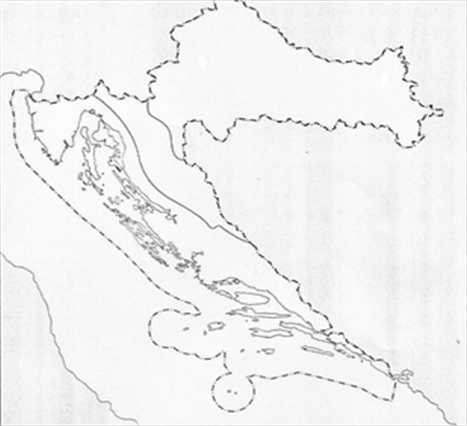**8.** Na slijepoj karti **oboji**  prirodno – geografske regije

Hrvatske.

a) zelenom bojom Panonsku Hrvatsku

b) smeđim bojom Gorsku Hrvatsku

c) plavom bojom Primorsku Hrvatsku

d) pripadajućim bojama oboji tumač karte

